Образовательная область «Художественно- эстетическое развитие»
(Рисование)

Тема: « Пасхальное яйцо».

Цель:
Воспитывать интерес к декоративно-прикладному искусству

Задачи:
Образовательные:
Познакомить детей со светлым праздником Пасха
Закреплять умение рисовать нетрадиционным способом тычком.
Воспитательные:
Воспитывать любовь к культуре своего народа, его традициям, обычаям, обрядам. Вызвать эмоциональный отклик.
Развивающие:
Развивать у детей художественно-творческие способности.

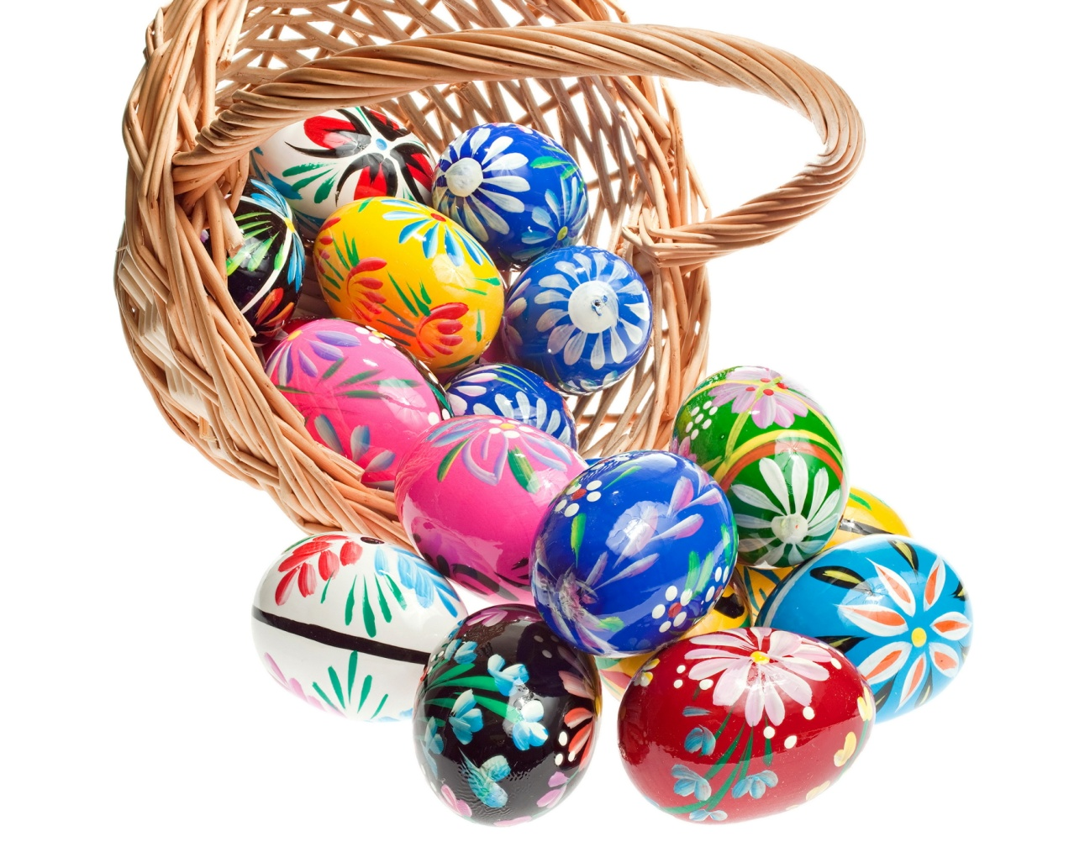

Чтение стихотворения «Пасхальное яйцо»

Посмотрите, что за чудо,
Положила мама в блюдо?
Тут яйцо, но не простое:
Золотое расписное,
Словно яркая игрушка!
Здесь полоски, завитушки,
Много маленьких колечек,
Звёзд, кружочков и сердечек.
Для чего все эти краски,
Словно в старой доброй сказке?
Мама всем дала ответы:
- Пасха – праздник самый светлый!
А яйцо, известно мне,
Символ жизни на земле!
О каком празднике в этом стихотворении говорится? (Пасха)

Пальчиковая гимнастика «Курочка».

Вышла курочка гулять, свежей травки пощипать
(хлопаем ручками по коленкам)
А за ней ребятки - жёлтые цыплятки (идём пальчиками)
Ко-ко-ко, ко-ко-ко, не ходите далеко! (грозим пальчиком)
Лапками гребите (загребаем ручками),
Зёрнышки ищите (клюём пальчиками зёрнышки)
Съели толстого жука, дождевого червяка
(показываем ручками, какой толстый жук)
Выпили водицы полное корытце
(показываем как черпаем воду и пьём).

